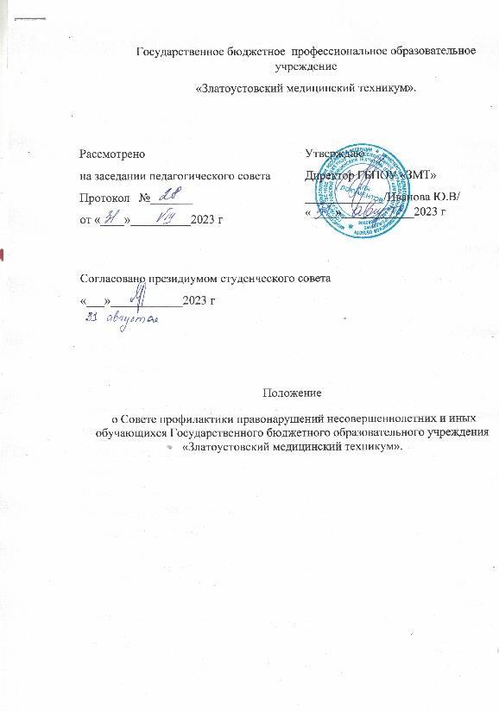

- Общие положения
  - Совет профилактики ГБПОУ «Златоустовский медицинский техникум» является общественным коллегиальным постоянно действующим органом.
  - Настоящее Положение разработано на основе:
      - Конституции Российской Федерации;
      - Федерального Закона от 24.07.1998 № 124-ФЗ
      - «Об основных гарантиях прав ребенка в Российской Федерации»;
      - Федерального Закона 29.12.2012 № 273-ФЗ «Об образовании в Российской Федерации»;
      - Федерального Закона от 24.06.1999 № 120-ФЗ «Об основах системы профилактики безнадзорности и правонарушений несовершеннолетних».
Положение разработано в целях защиты прав и законных интересов обучающихся, оказания педагогической, психологической помощи обучающимся, попавшим в сложную жизненную ситуацию, разработки и реализации эффективных правовых норм по профилактике безнадзорности и правонарушений несовершеннолетних, разработки системы мер оказания помощи проблемным семьям.
  - Деятельность Совета профилактики основывается на принципах:
- законности, демократизма;
- гуманного отношения к обучающимся;
- конфиденциальности; поддержки семьи и взаимодействия с ней;
- индивидуального подхода к личности каждого индивидуального подхода к личности каждого обучающегося.
  - Совет осуществляет сотрудничество с родителями (законными представителями), государственными органами самоуправления, организациями по профилактике правонарушений среди несовершеннолетних (комиссиями по делам несовершеннолетних), органами внутренних дел, органами социальной защиты, органами опеки и попечительства, органами здравоохранения, отделом по делам молодежи, службой занятости.
  - Совет призван активно содействовать объединению усилий педагогического коллектива, родительской общественности, государственных, общественных организаций по предупреждению противоправного поведения обучающихся, активизации правового нравственного воспитания, формированию здорового образа жизни обучающихся.
  - Состав Совета утверждается распоряжением директора медицинского техникума.
2. Основные задачи Совета по профилактике:
2.1.Организация работы по профилактике правонарушений, соблюдение Правил внутреннего распорядка обучающимися техникума.
2.2. Совершенствование правовой культуры обучающихся.
  - Содействие администрации техникума в организации учебно– воспитательного процесса.
- Функции Совета:
  - Вносит проблемные вопросы на обсуждение педсовета.
  - Своевременно представляет информацию в комиссию по делам несовершеннолетних муниципального образования о принимаемых мерах общественного и дисциплинарного воздействия к правонарушителям;
  - Совет профилактики техникума проводит индивидуальную профилактическую работу, при необходимости ставит на внутренний учет следующих категорий несовершеннолетних и иных обучающихся:
- имеющими отклонения в воспитании и нуждающимися в психолого -педагогической коррекции;
- находящимися в социально-опасном окружении;
- совершившими правонарушения;
- допустившими много пропусков учебных занятий без уважительной причины и нарушения учебной дисциплины; допустившими нарушения Правил внутреннего распорядка техникума
3.4. Доводит до сведения обучающихся решения Совета о принятых по ним мерах;
3.5 На совет по профилактике приглашаются студенты по инициативе кураторов(наставников), студенческого совета в лице председателя, педагогов в устной или письменной форме.
3.6. Контроль за выполнением решений возлагается на кураторов (наставников).
- Организация и структура работы Совета:
  - В совет по профилактике входят: зам. Директора по УР, кураторы (наставники), психолог. В заседаниях Совета профилактики при необходимости могут принимать участие представители правоохранительных органов, общественных организаций, а также родители (законные представители) несовершеннолетних обучающихся, преподаватели, члены студенческого совета.
  - Председателем Совета является заместитель директора по ВР, который руководит его работой.

Председатель Совета:
- организует общее руководство Советом;
- осуществляет контроль над ведением единого учёта всех сообщений, поступающих на правонарушителей, и координирует деятельность членов Совета по принятию соответствующих мер;
  - Заместителем председателя Совета является психолог.
Заместитель председателя Совета:
- В целях воспитания правовой культуры среди обучающихся организует совместно с кураторами, органами внутренних дел, работниками комиссий по делам несовершеннолетних муниципальных образований мероприятия по правовой тематике.
4.5. Секретарём Совета является заведующий отделением.
Секретарь Совета:
- ведёт протоколы заседаний Совета;
- контролирует выполнение всеми заинтересованными лицами исполнение решений Совета;
  - Заседания Совета проводятся по мере необходимости, но не реже одного раза в 2 месяца.
  - Решения Совета принимаются путём голосования простым большинством голосов.
Документация Совета профилактики
- Настоящее Положение, принятое Советом техникума и утвержденное директором техникума.
- Протоколы заседаний.
- Списки обучающихся, состоящих на учете (при их наличии).
- Списки опекаемых и детей-сирот.

